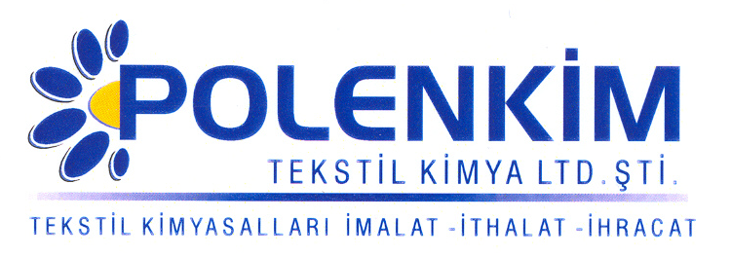

POLENSİL H 25

POLENSİL H 25 her türlü elyaf ve kumaşta mükemmel neticeler veren, hem emdirme hem de çektirme yöntemi ile uygulanabilen hidrofil karakterli bir silikondur.Elyaf/kumaşa yumuşak,kaygan,ipeksi bir tuşe kazandırır.

KARAKTERİSTİKLER

Görünüş : Beyazımsı akışkan likit
pH : 5,0 + 0,5
Sp.gr : ~ 1,0
İyonite :Pseudo -katyonik

ÖZELLİKLER

- Sararma riski taşımaz,sorunsuzca kullanılır.
- Yüksek mekanik stabiliteye sahiptir.
- Köpük oluşturmaz.

KULLANIMI

Çektirme Emdirme

Kullanım Miktarı 1-3 % 10-30 gr/lt
pH 5,5 + 0,2 5,5 + 0,2
Pic-up 70-80 %
Sıcaklık 40-50 C

SAKLAMA KOŞULLARI
Sıcak ve soğuktan korunduğunda orijinal ambalajında en az 6 ay özelliklerini muhafaza eder.Donmaya karşı ve 30 C üstü sıcaklıklardan korunmalıdır. Depolarda palet üzerine konması tavsiye edilir.

Teknik bültenlerimizde yer alan açıklamalar,tamamen ürünün kullanım koşulları ve metotlarının anlaşılması ile ilgili olup,uygulamada ortaya çıkabilecek olan farklılıklar için bağlayıcılık oluşturmaz.
________________________________________________________________________
Tel:( 0224 ) 211 33 36 ( pbx ) Fax: ( 0224 ) 211 37 95 BUTTİM ( Bursa Uluslar arası Tekstil ve Ticaret Merkezi ) B Blok 5. Kat No:1423
www.polenkim.com

